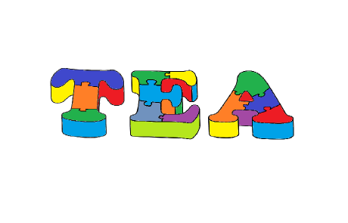

**Mitos o creencias erróneas:**

* **Mito: Carencia de sentimientos.**   
  Realidad: Las personas con autismo sienten: lloran, se ríen, se alegran, se entristecen, se enfadan, sienten celos… En ocasiones pueden tener dificultades para canalizar las emociones, pero saben demostrar que las sienten.
* **Mito: Aislamiento en su propio mundo.**   
  Realidad: Los esfuerzos por comunicarse son grandiosos. Ni viven en otra galaxia, ni mirando a una pared. Forman parte del mundo, una sociedad donde hay cabida para la diversidad.
* **Mito: La falta del cariño de los padres provoca el autismo.**   
  Realidad: Hace ya mucho tiempo que se erradicó la teoría de las “madres-nevera”, que tanto daño ha provocado. Se nace con autismo. Es decir, hay un origen genético.
* **Mito: Discapacidad intelectual.**   
  Realidad: Autismo no implica discapacidad intelectual. Hay personas con autismo que sí la tienen y otras que no.
* **La inevitable segregación.** Debe desterrarse la falsa creencia de que las personas con autismo solo pueden vivir o desarrollarse en centros segregados, sin relación con el resto de las personas con la intención node marginarlas, sino de protegerlas. Esto en ningún caso debe ser así. Al contrario, la inclusión social es una de las claves para lograr una mejora de la calidad de vida de las personas con TEA y un factor esencial para incrementar sus capacidades de adaptación, su desarrollo personal y su calidad de vida. Con los apoyos adecuados, las personas con TEA pueden aprovechar las oportunidades de participación en entornos ordinarios, lo que favorece que puedan disfrutar de una vida social integrada y normalizada, y contribuye a su desarrollo personal.
* **La infancia permanente.** Con demasiada frecuencia, los medios hablan de "niños autistas", pero casi nunca de "adultos autistas". Es necesario que la sociedad conozca y entienda tanto a los niños como a los adultos afectados por autismo.
* **Son autistas.** Es mejor emplear la fórmula "persona con autismo" en lugar de utilizar simplemente la palabra "autista". Así se pone de relieve la condición de persona, con sus características y diferencias, independientemente del autismo. Además, definir a una persona por una discapacidad es una forma de discriminación